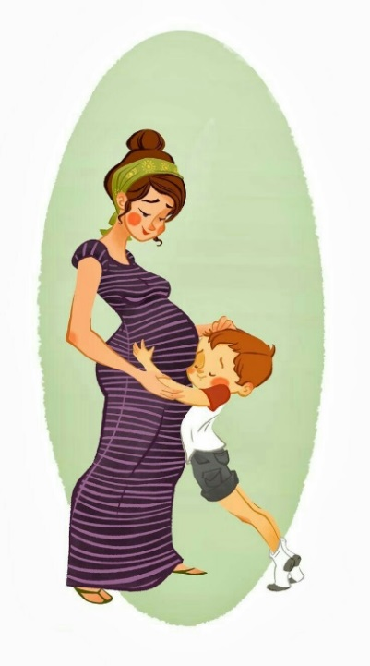 | О предоставлении денежной выплаты на питание  беременной женщине
В Ивановской области беременным женщинам предоставляется денежная выплата на питание в размере 1000 руб. в месяц (ранее выплата предоставлялась единовременно в размере 649 руб.).
Право на выплату имеют беременные женщины после наступления срока беременности 12 недель при соблюдении следующих условий:
а) наличие гражданства Российской Федерации;
б) место жительства на территории Ивановской области;
в) постановка на учет по беременности в медицинской организации.
Выплата производится за период начиная с месяца постановки женщины на учет по беременности в медицинской организации, но не ранее наступления срока беременности 6 недель, по месяц рождения ребенка.
За получением выплаты можно обратиться в органы социальной защиты населения или МФЦ по месту жительства, или через Портал государственных и муниципальных услуг.
Консультацию по вопросам предоставления выплаты можно получить по телефону горячей линии Департамента социальной защиты населения Ивановской области: 8-800-100-16-60.

